АВТОНОМНАЯ КОММЕРЧЕСКАЯ ОРГАНИЗАЦИЯ
ПРОФЕССИОНАЛЬНАЯ ОБРАЗОВАТЕЛЬНАЯ ОРГАНИЗАЦИЯ
МОСКОВСКИЙ МЕЖДУНАРОДНЫЙ КОЛЛЕДЖ ЦИФРОВЫХ ТЕХНОЛОГИЙ
«АКАДЕМИЯ ТОП»

Семестровая работа
По дисциплине: «Информационные технологии»
Тема: «Алгоритм Шелл-сорт и Алгоритм Беллмана-Форда»

Выполнил: студент 2 курса
группы 9/2-РПО-23/1
Василец Милена Алексеевна
Проверил: Давлетшин Ян Наилевич

Казань 2024
Содержание
ВВЕДЕНИЕ
ТЕОРЕТИЧЕСКАЯ ЧАСТЬ
ПРАКТИЧЕСКАЯ ЧАСТЬ
ЗАКЛЮЧЕНИЕ
СПИСОК ЛИТЕРАТУРЫ
ПРИЛОЖЕНИЯ

Введение
С развитием информационных технологий и увеличением объемов данных, обработка и сортировка информации приобретают первостепенное значение. Эффективные алгоритмы сортировки являются основой многих приложений: от баз данных до графических интерфейсов. В рамках этой работы я рассмотрю два алгоритма, имеющих широкое применение в различных областях информатики и компьютерных наук: алгоритм Шелл-сорт и алгоритм Беллмана-Форда. Изучение и сравнение этих алгоритмов позволит углубить понимание принципов их работы и поспособствует развитию навыков разработки и анализа программного обеспечения.

Целью данного проекта является глубокое изучение алгоритмов Шелл-сорт и Беллмана-Форда, включая их теоретические основы, реализация этих алгоритмов на языке программирования Python, сравнительный анализ временной сложности, а также экспериментальная оценка их производительности на различных наборах данных. Это позволит сделать выводы о преимуществах и недостатках каждого алгоритма и определить области их применения.

Теоретическая часть
Алгоритм Шелл-сорт

В 1959 году американский ученый Дональд Шелл опубликовал алгоритм сортировки, который впоследствии получил его имя – «Сортировка Шелла». Этот алгоритм может рассматриваться и как обобщение пузырьковой сортировки, так и сортировки вставками.

Идея метода заключается в сравнение разделенных на группы элементов последовательности, находящихся друг от друга на некотором расстоянии. Изначально это расстояние равно d или N/2, где N — общее число элементов. На первом шаге каждая группа включает в себя два элемента расположенных друг от друга на расстоянии N/2; они сравниваются между собой, и, в случае необходимости, меняются местами. На последующих шагах также происходят проверка и обмен, но расстояние d сокращается на d/2, и количество групп, соответственно, уменьшается. Постепенно расстояние между элементами уменьшается, и на d=1 проход по массиву происходит в последний раз.

Пример:
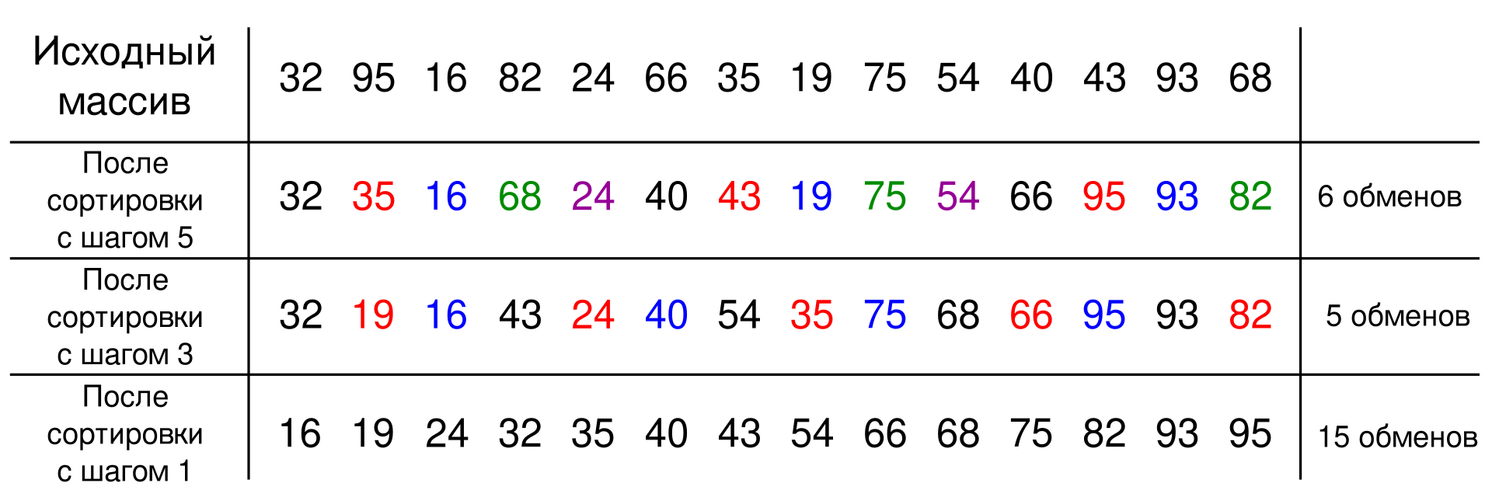
Пусть дан список А = (32, 95, 16, 82, 24, 66, 35, 19, 75, 54, 40, 43, 93, 68) и выполняется его сортировка методом Шелла, а в качестве значений d выбраны 5, 3, 1.
На первом шаге сортируются подсписки А, составленные из всех элементов А, различающихся на 5 позиций, то есть подсписки А_{5,1} = (32, 66, 40), А_{5,2} = (95, 35, 43), А_{5,3} = (16, 19, 93), А_{5,4} = (82, 75, 68), А_{5,5} = (24, 54).
В полученном списке на втором шаге вновь сортируются подсписки из отстоящих на 3 позиции элементов.
Процесс завершается обычной сортировкой вставками получившегося списка.
Среднее время работы алгоритма зависит от длин промежутков — d, на которых будут находиться сортируемые элементы исходного массива ёмкостью N на каждом шаге алгоритма. Первоначально используемая Шеллом последовательность длин промежутков: d₁ = N/2, d_{i} = d_{i-1} /2, d_{k} = 1, в худшем случае, сложность алгоритма составит O(N²).

Алгоритм Беллмана-Форда
История возникновения алгоритма Беллмана — Форда связана с двумя независимыми математиками: Лестером Фордом и Ричардом Беллманом.
Форд изобрёл этот алгоритм в 1956 году при изучении другой математической задачи, подзадача которой свелась к поиску кратчайшего пути в графе. Форд дал набросок решающего эту задачу алгоритма.
Беллман в 1958 году опубликовал статью, посвящённую конкретно задаче нахождения кратчайшего пути, и в этой статье он чётко сформулировал алгоритм в том виде, в котором он известен сейчас.
Алгоритм Беллмана — Форда это алгоритм поиска кратчайшего пути во взвешенном графе. За время O(|V| * |E|) алгоритм находит кратчайшие пути от одной вершины до всех остальных. В отличие от алгоритма Дейкстры, алгоритм Беллмана — Форда допускает рёбра с отрицательным весом.
Алгоритм Беллмана-Форда основан на принципе релаксации. Он итеративно улучшает оценки расстояний от начальной вершины до всех остальных вершин в графе. На каждой итерации он проверяет все ребра графа и обновляет оценку расстояния до вершины, если найден более короткий путь.

Пример:
Предположим, что вершина 1 является узлом-входом и требуется найти длины кратчайших путей от вершины 1 до каждой другой вершины графа. Для этого алгоритма дуговые расстояния могут быть как положительными, так и отрицательными, но не должно быть циклов отрицательной длины. Предположим, что если в графе отсутствует та или иная дуга, то её вес равен бесконечно большому числу. Основная идея алгоритма Беллмана – Форда состоит в том, чтобы сначала найти длины кратчайших путей, при условии, что пути содержат не более двух дуг и т.д. Кратчайший путь при условии, что он содержит не более h дуг, будем называть кратчайшим путем в графе. Согласно идее Беллмана-Форда, Р.Прим предложил алгоритм нахождения длин кратчайших путей, ведущих из произвольной вершины графа во все остальные его вершины (в которые есть пути из вершины-входа), состоящий в присвоении вершинам некоторых потенциалов. Признаком окончания алгоритма является остановка процесса изменения потенциалов.

Дан взвешенный ориентированный граф G(V,E), в котором возможны отрицательные рёбра. Необходимо от вершины A до всех остальных вершин найти пути минимальной стоимости.

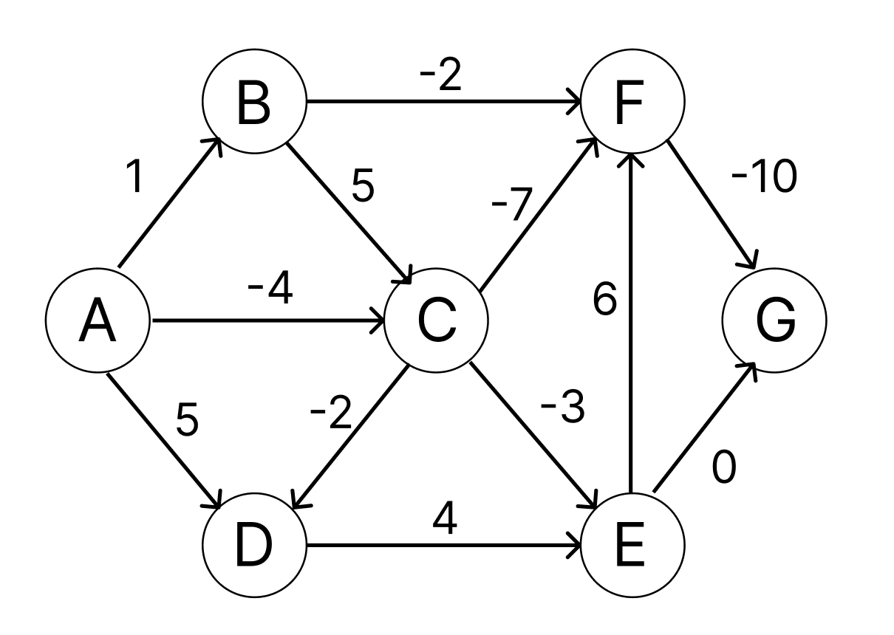

Начальные значения на графе:
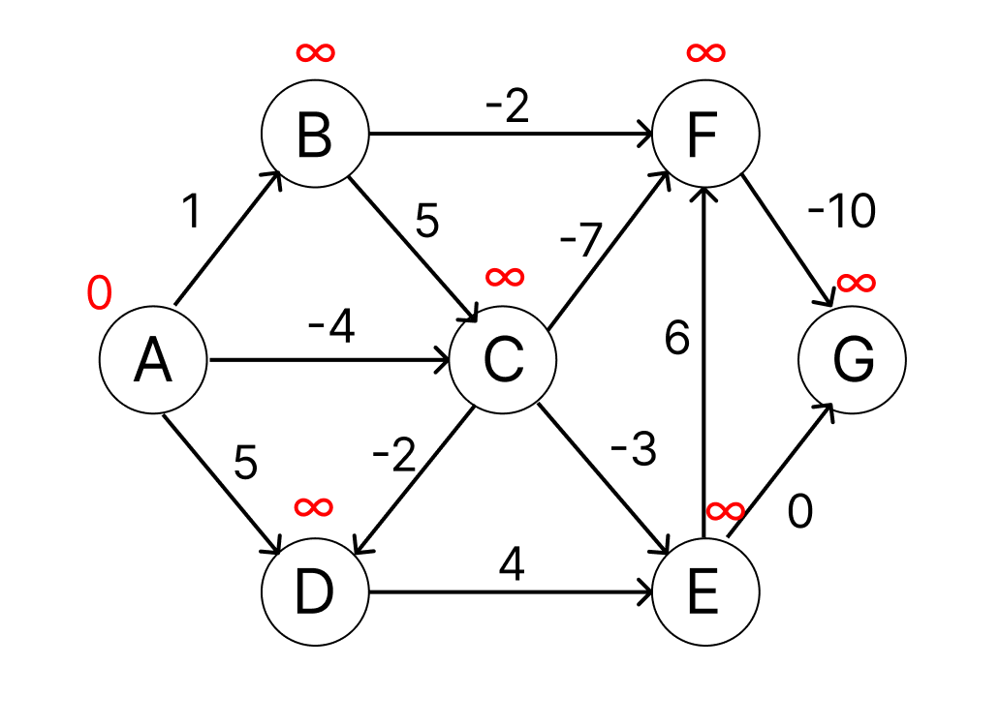
Пример прохода по всем рёбрам в графе:
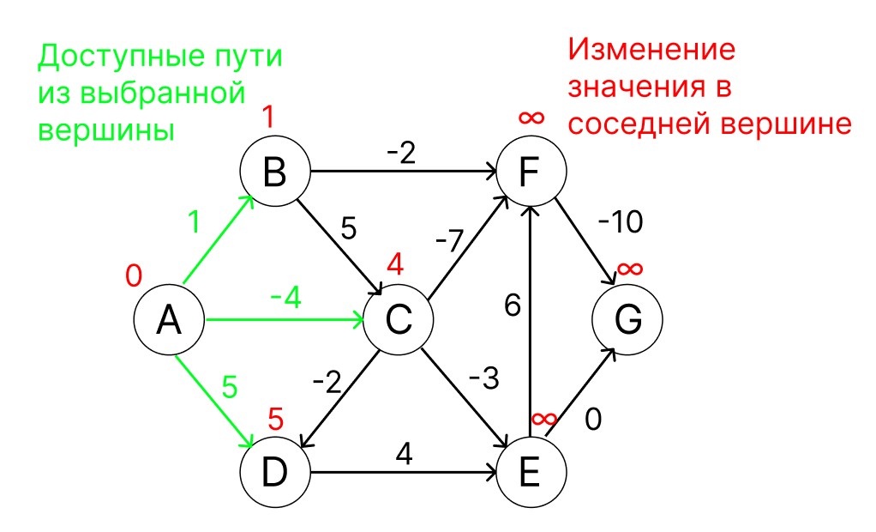
Рассмотрим вершину B. Пройдя в эту вершину, изменится длина пути A-B-F с бесконечности до -1. Длина пути A-B-C (6) больше чем длина пути A-C (4), поэтому длина пути в вершину C не изменяется.
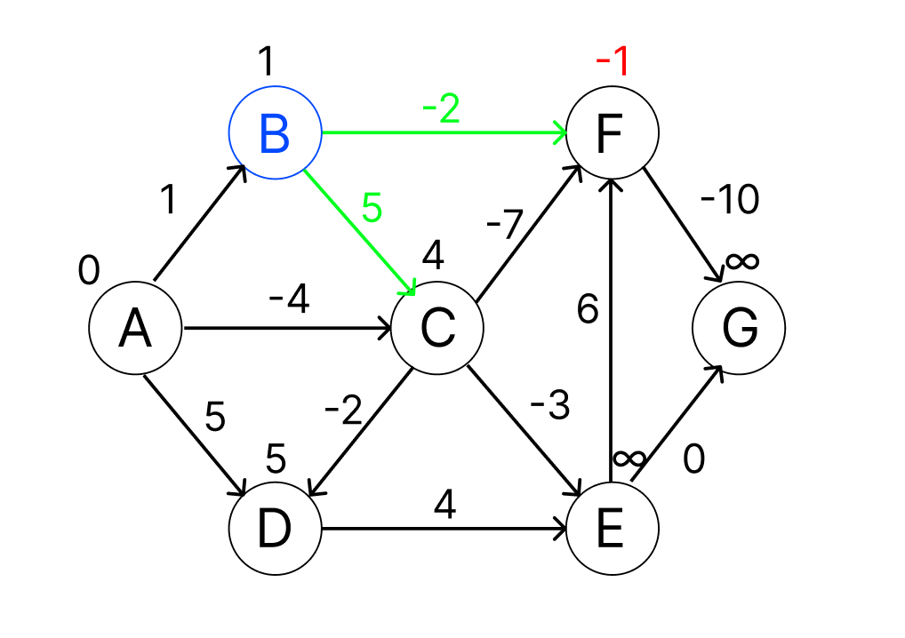
Рассмотрим вершину C. Пройдя в эту вершину изменится длина пути в вершину F, ведь длина пути A-C-F (-3), что меньше длины пути A-B-F (-1). Длина пути в вершину D изменится, потому что длина пути A-C-D(2) меньше длины пути A-D(5), длина пути в вершину E изменится с бесконечности до длины пути A-C-E (7).
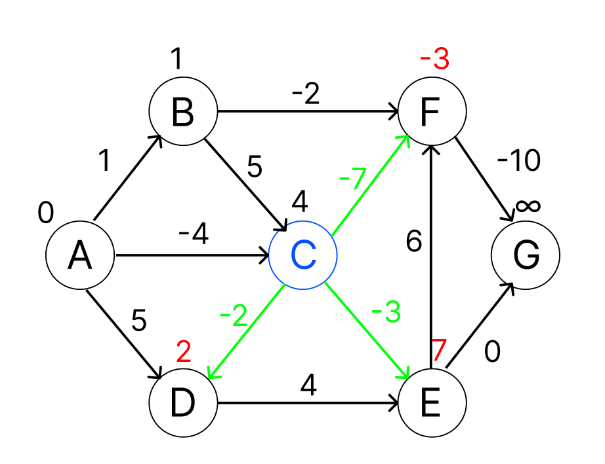
Рассмотрим вершину D. Длина пути в вершину E изменится, потому что длина пути A-C-D-E(6) короче длины пути A-C-E(7)
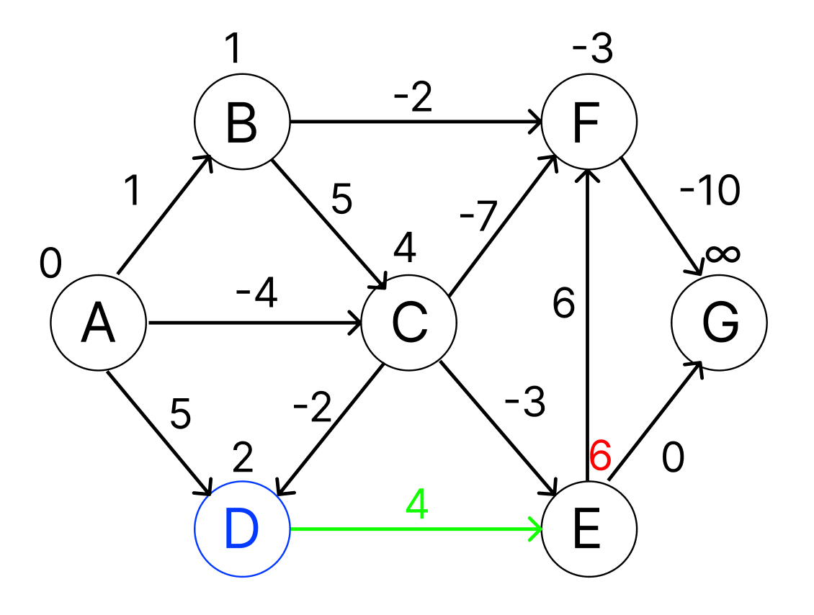
Рассмотрим вершину E. Длина пути в вершину G изменится с бесконечности до 6, длина пути в вершину F не изменится, потому что длина пути A-C-D-E-F(12) больше длины пути A-C-F(-3)
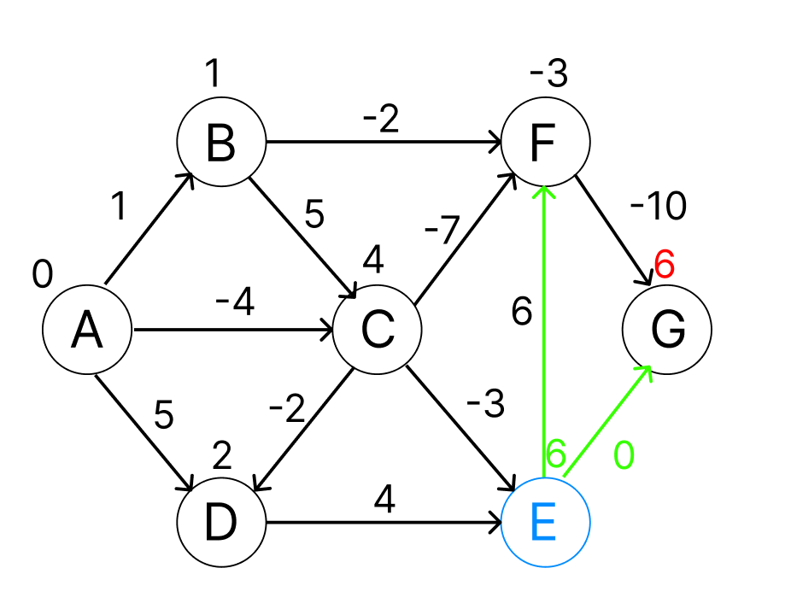
Рассмотрим вершину F. Длина пути в вершину G изменится, так как длина пути A-C-F-G(-13) меньше длины пути A-C-D-E-G(6)
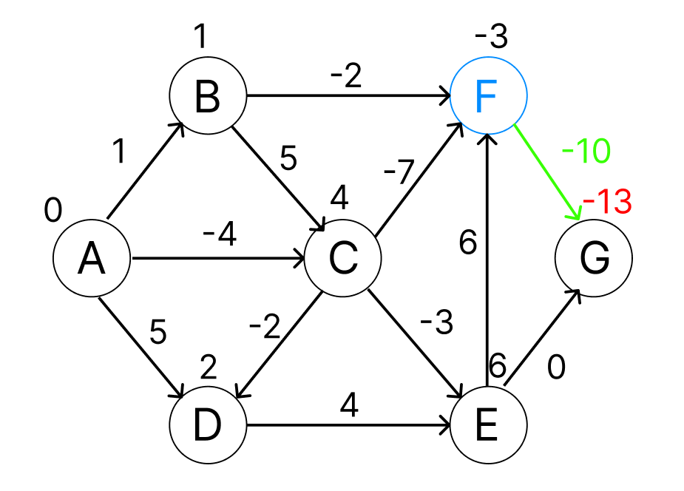
Рассмотрим вершину G. Из неё нет доступных путей.
В результате действия алгоритма получим следующий граф:
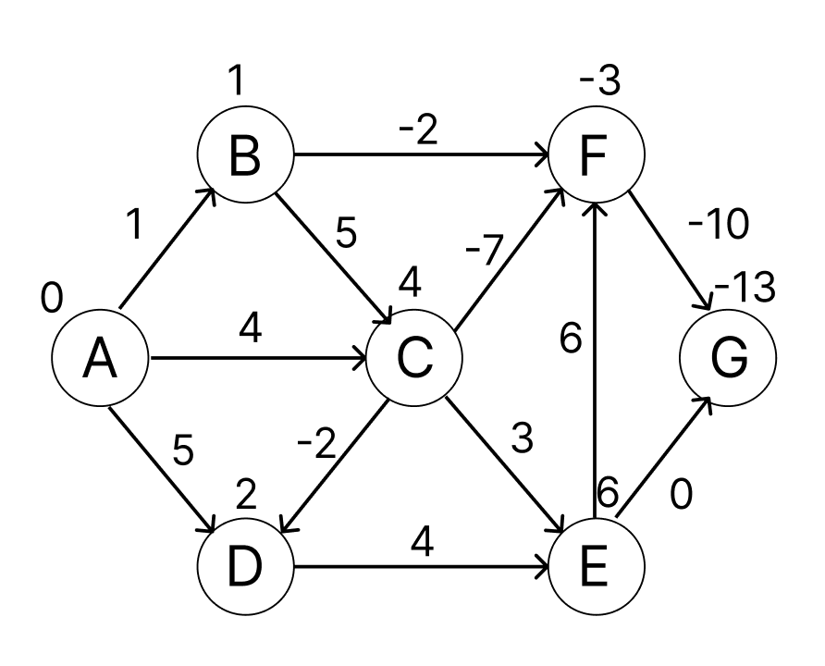

Вычислительная сложность:
Инициализация занимает O(V) времени, каждый из ∣V∣−1 проходов требует O(E) времени, обход по всем ребрам для проверки наличия отрицательного цикла занимает O(E) времени. Значит алгоритм Беллмана-Форда работает за O(V∗E) времени.

Практическая часть
Алгоритм Шелл-сорт
Код:
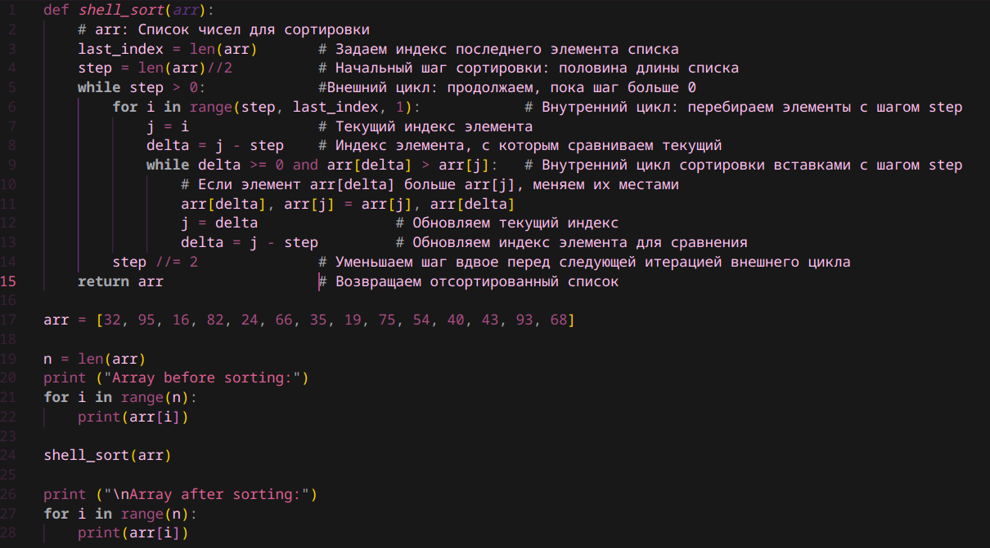
1 набор тестовых данных:
Результат тестирования:
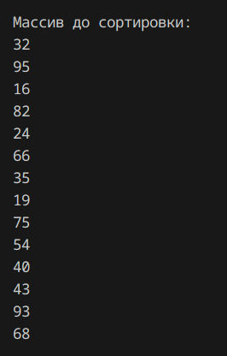
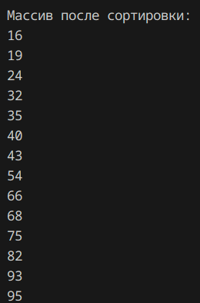

2 набор тестовых данных:
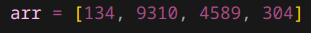

Результат тестирования:
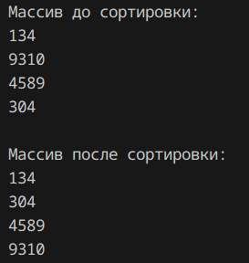

Алгоритм Беллмана-Форда
Код:
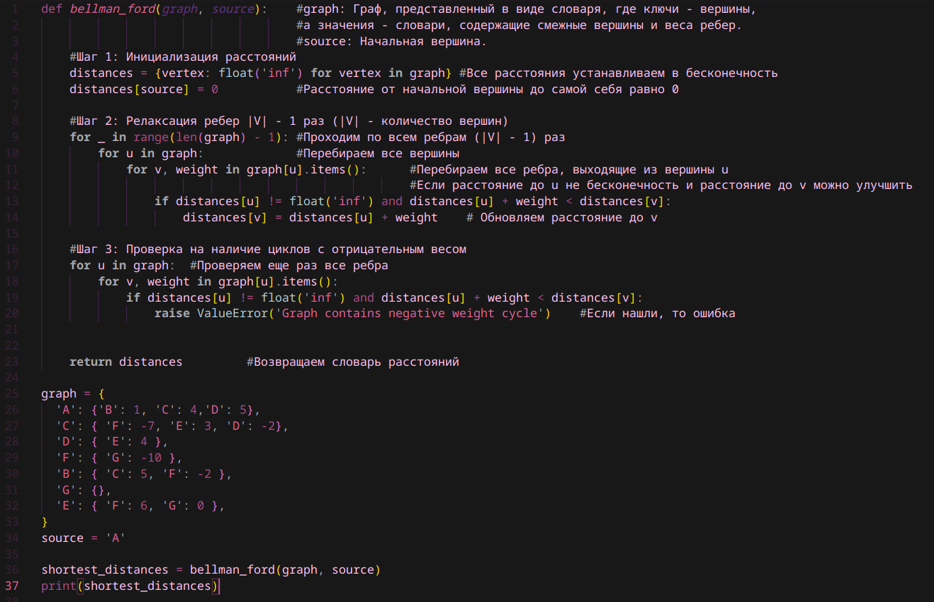

1 набор тестовых данных:
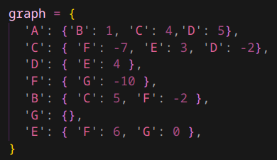

Результат тестирования:
2 набор тестовых данных:
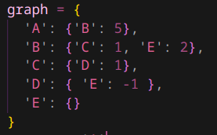

Результат тестирования:

Анализ и выводы
Алгоритм Шелл-сорт
Преимущества:
• Более эффективен, чем сортировка вставками: Для больших массивов Шелл-сортировка значительно быстрее, чем сортировка вставками, так как избегает квадратичной сложности в худшем случае.
• Простая реализация: Алгоритм достаточно простой для понимания и реализации.

Недостатки:
• Сложность анализа: Точная временная сложность зависит от выбора последовательности шагов, и ее трудно определить точно.

Сравнение с другими алгоритмами:
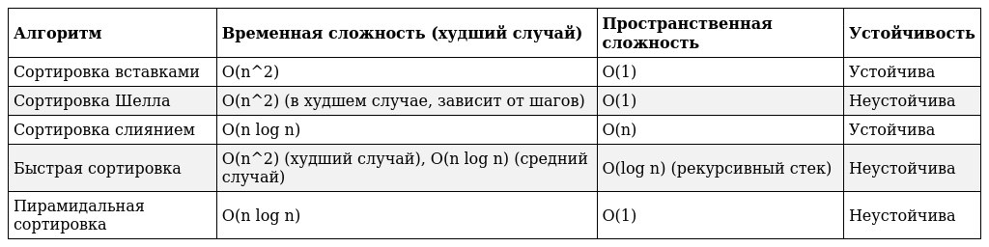
Вывод:
Алгоритм Шелла — хороший компромисс между простотой реализации и производительностью. Он эффективнее сортировки вставками, особенно для больших массивов, и достаточно прост в реализации. Однако, он уступает по скорости сортировке слиянием и пирамидальной сортировке, которые гарантированно имеют сложность O(n log n). Выбор алгоритма зависит от конкретных требований к производительности, памяти и стабильности сортировки. Если нужна высокая производительность для больших массивов и стабильность не критична, то предпочтительнее сортировка слиянием или пирамидальная сортировка. Алгоритм Шелла может быть хорошим выбором, если простота реализации важнее максимальной скорости.

Алгоритм Беллмана-Форда
Преимущества:
• Работает с отрицательными весами ребер: Это главное отличие и преимущество Беллмана-Форда от алгоритма Дейкстры и других.
• Обнаружение циклов с отрицательным весом: Алгоритм не только находит кратчайшие пути, но и обнаруживает наличие циклов с отрицательным весом, что важно для многих приложений.
• Простота реализации: Алгоритм относительно прост в реализации, что делает его привлекательным для обучения и использования в ситуациях, где не требуется максимальная скорость работы.

Недостатки:
• Неэффективность для больших и разреженных графов: Временная сложность O(V*E) делает его менее эффективным, чем алгоритм Дейкстры (O(E log V)) для графов без отрицательных весов. Дейкстра использует кучу для выбора вершины с минимальным расстоянием, что значительно ускоряет процесс.
• Неэффективность для плотных графов: Для плотных графов (E ≈ V^2) алгоритм работает с кубической сложностью, что очень медленно для больших графов.

Сравнение с другими алгоритмами:

Содержание
https://op.vlsu.ru/fileadmin/Programmy/Specialitet/10.05.04/Metod_doc/2015/Metod_PrilTeorgrafvzi_100504_29122016.pdf

